**LAPORAN ANALISA**

**PROYEK SISTEM INFORMASI PEMBELIAN TIKET BIOSKOP  
BERBASIS DESKTOP**

Oleh :

**SOYID WAHYU DARMAWAN/1741720151**

**RIFAUL HILAL SHABRIANSYAH/1741720195**



PROGRAM STUDI D-IV TEKNIK INFORMATIKA

JURUSAN TEKNOLOGI INFORMASI

POLITEKNIK NEGERI MALANG

2019

**Analisa**

**Menentukan Kebutuhan Sistem**

Dalam pembuatan Aplikasi pemesanan tiket bioskop berbasis Desktop ini, bertujuan untuk membantu penonton yang khususnya mengalami kesulitan dalam menonton film di bioskop karena kendala yang diantaranya tiket yang terbilang mahal dan waktu penayangan film yang tayang di jam tertentu saja. Dan tujuan lainnya adalah membangun sistem pembelian tiket bioskop secara terkomputerisasi.

Metode yang dilakukan dalam melakukan pemesanan tiket bioskop ini adalah penggunaan user (pembeli). Kenapa penggunaan? Karena menurut kami dalam melakukan pemesanan tiket bioskop ini adalah untuk semua kalangan sehingga pembeli pasti menemui kendala dan kesulitan jika memesan tiket bioskop yang harga tiketnya mahal dan penyangannya di jam tertentu saja sehingga kita sebagai penonton merasa kesal karena kesulitan dalam menonton film di bioskop, dan khawatirnya segi keamanan dalam melakukan pembayaran

Oleh sebab itu, kami membuat itu menjadi metode yang cukup mudah dan aman. Dengan cara membuat Aplikasi pemesanan tiket bioskop berbasis Desktop. Yang bertujuan membantu penonton bioskop yang khususnya mengalami kesulitan dalam melakukan pemesanan tiket bioskop. Serta membantu penonton mengetahui keberadaan jadwal film penayangan di bioskop yang akan di pesan.

Dalam Aplikasi ini, tentunya diperlukan admin untuk selain melakukan pengolahan data serta membuat langkah pemrosesan data tentu saja membantu kasir dalam melakukan pegelolaan data penumpang. Pengolahan data ini terdiri dari input data, melakukan perubahan data berdasarkan jadwal, film, dan booking.

**Menyusun kebutuhan sistem**

**USE CASE**

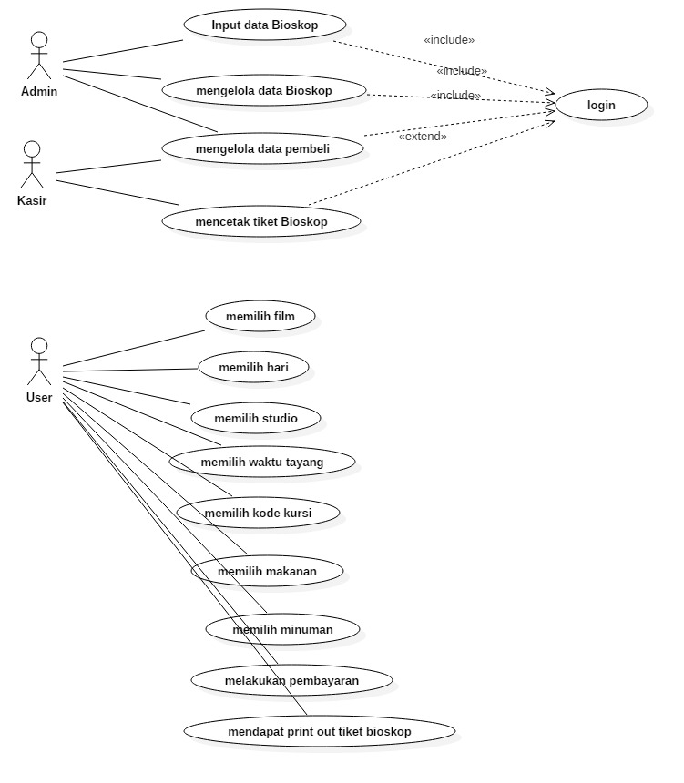

Berikut adalah use case dari aplikasi pemesanan tiket pesawat berbasis Desktop, di aplikasi ini kami menetapkan 3 (tiga) actor yaitu Admin, Kasir, dan Pembeli yang ketiganya memiliki tugas yang berbeda-beda. Untuk Admin, memliki tugas input data bioskop, mengelola data bioskop, dan mengelola data pembeli. Maksud dari input data bioskop adalah admin dapat melakukan penambahan data jadwal dan film, studio, data makanan dan minuman yang terdapat di bioskop pada sistem ini, mengelola data penerbangan yaitu melakukan pengeditan pada data jika data mengalami kesalahan sebelum disimpan ke sistem, dan untuk mengelola data pembeli hanya sebatas pengecekan setelah pembeli berhasil membooking tiket.

Tugas kasir adalah mengelola data pembeli dan mencetak tiket bioskop. Maksud mengelola data pembeli sama seperti yang dilakukan admin pada tugas ini dan untuk mencetak tiket bioskop adalah setelah pembeli berhasil membooking tiket, maka kasir akan mencetak tiket untuk diserahkan ke pembeli sebelum film dimulai.

Dan tugas user adalah memilih film, memilih waktu tayang, memilih kode bangku, memilih menu makanan dan minuman, melakukan pembayaran, dan mendapat print out tiket bioskop. User pertama memilih jadwal bioskop berdasarkan judul film dan waktu tayang yang diinginkan pembeli, lalu memilih kode kursi yang diinginkan berdasar studio selanjutnya pembayaran dan yang terakhir adalah mendapat print out tiket bioskop yang sudah dicetak oleh kasir sebelumnya.

**PROSES BISNIS**

1. login kasir

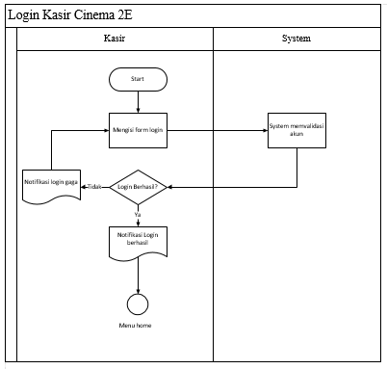

1. Pembelian tiket oleh kasir untuk user (penumpang)

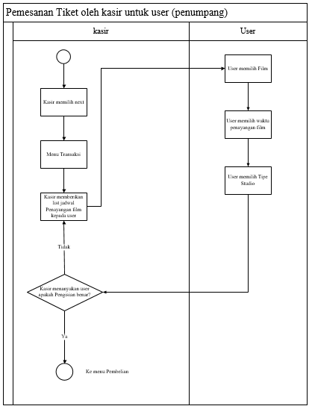

1. Kasir memberikan list maskapai dan booking bangku

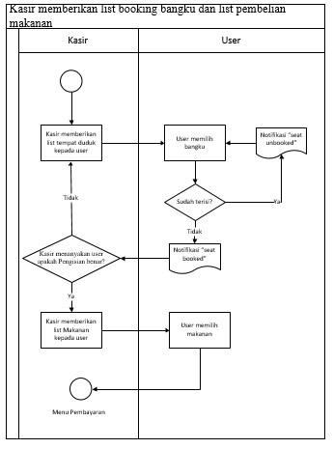

1. Menu transaksi user  
   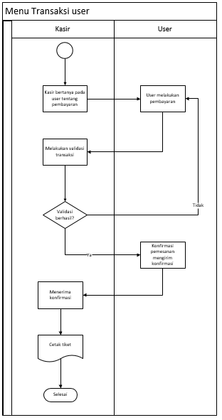

Berikut adalah proses bisnis dari aplikasi pemesan tiket bioskop berbasis Desktop. Dari proses bisnis tersebut, terdapat langkah yang diantaranya validasi oleh kasir, pembelian tiket oleh kasir untuk penumpang, memberikan list film dan booking, serta menu transaksi yang sudah kami jelaskan sebelumnya di proposal. Dalam aplikasi ini, kami bisa mencetak satu tiket yang diinclude kan oleh beberapa user.

**Analisis Kebutuhan Sistem**

Proses analisis yang dilakukan secara pengamatan langsung terhadap apa yang terjadi di Theater Cinema.

Terdapat kejadian operasional sebagai berikut:

1. Mencatat data Bioskop sebelum di pesan oleh penumpang
2. Pembeli memesan tiket bioskop sesuai kebutuhan pembeli
3. Kasir memberikan list film pada pembeli
4. Kasir dan pembeli melakukan transaksi jual beli

Kebutuhan Proses berbasis komputer berdasarkan kejadian operasional yaitu:

1. Menginputkan List bioskop (jadwal dan film) yang tersedia
2. Menginputkan pesanan pembeli
3. Mengupdate data penerbangan
4. Membuat laporan pemesanan berdasar pesanan pembeli

Kebutuhan Dokumen dan data (file) berdasarkan kejadian operasional adalah:

1. Formulir validasi kasir yang bisa dikelola oleh admin
2. Formulir booking pembeli dengan kasir yang dikelola kasir dan admin
3. Formulir jadwal dan maskapai
4. Form data passenger yang sudah diisi pembeli
5. Formulir booking berdasar pesanan pembeli

**Arsitektur sistem**

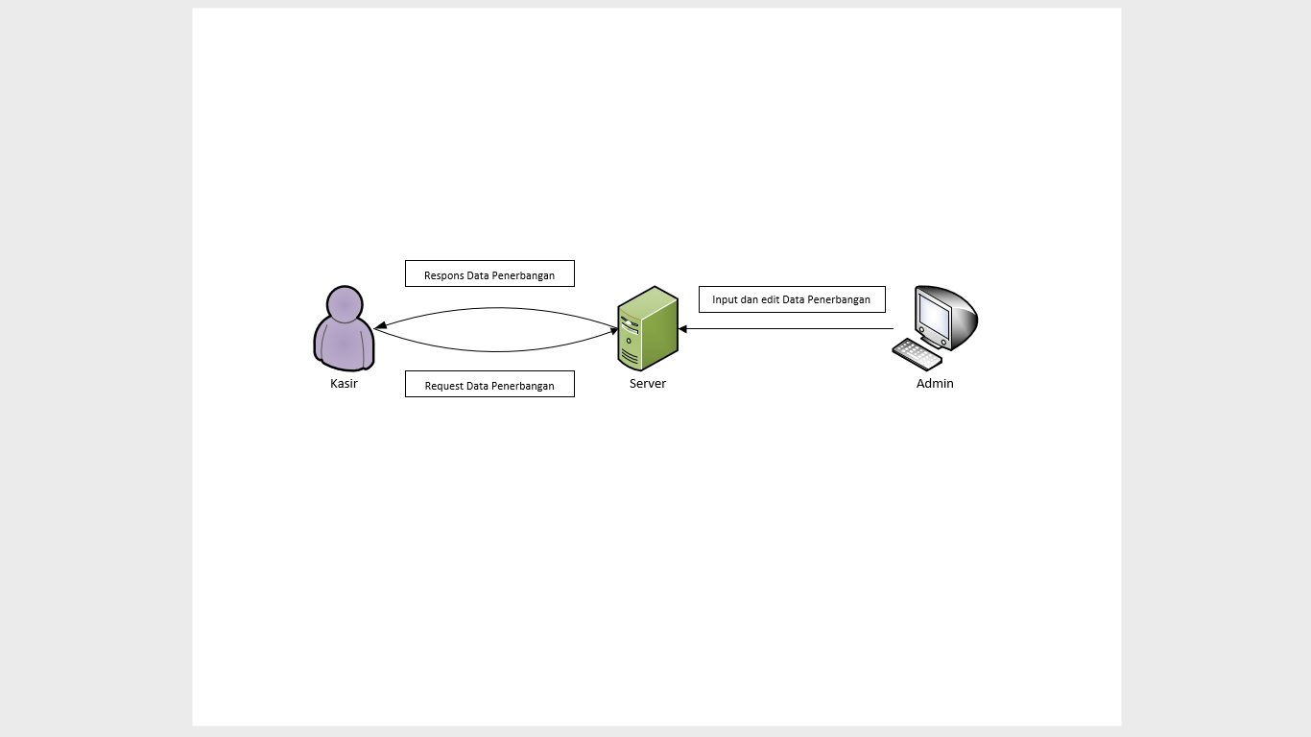

Berikut adalah Arsitektur sistem dari aplikasi pemesan tiket pesawat berbasis Desktop. Dari Arsitektur siste tersebut, terdapat penjelasan yang sudah kami jelaskan sebelumnya di proposal.

**Menyusun kebutuhan sistem**

Permodelan kebutuhan sistem yang dibutuhkan tidak dapat digambarkan tools. Melainkan hanya ditulis input proses dan output yang ada pada Sistem Informasi Persediaan.

Model kebutuhan sistem informasi pembelian tiket bioskop berbasis Desktop adalah sebagai berikut:

1. Proses : mengisi Jadwal film

Input : formulir Film

Output : file di form Film

Aktor : Admin

1. Proses : mengisi Studio

Input : formulir Studio

Output : file di form Studio

Aktor : Admin

1. Proses : mengelola data penonton

Input : formulir transaksi

Output : file di Form transaksi

Aktor : Admin

1. Proses : mengelola data booking

Input : formulir booking

Output : file di form booking

Aktor : Admin dan Kasir

1. Proses : mencetak tiket Bioskop

Input : formulir pembelian

Output : file di form pembelian

Aktor : Kasir

1. Proses : memilih hari, film, dan kode kursi, memilih makanan dan minuman, serta pembayaran

Input : Pembelian

Output : Inputan di pembelian

Aktor : User (Pembeli)

**Desain**

**Metode Desain**

Metode perancangan perangkat lunak terdapat beberapa pendekatan yaitu:

* *Structured*  *Design* *method* (Constantie and Yourdon, 1979)
* *Structured*  *systems Analysis* (Gane and Sarson, 1999)
* *Jackson* *System Development* (Jackson, 1983)
* *Object-oriented Design*(Robinson,1992; Booch,1994)

Dalam Metode Struktur melibatkan sejumlah aktifitas, notasi, format laporan , aturan dan panduan desain. Metode Struktural ini didukung oleh beberapa model sistem berikut:

1. Model Aliran data, dimana sistem dimodelkan menggunakan transformasi data yang ditempatkan sebagai proses. Hal ini digambarkan dengan *Data Flow Diagram*
2. Model *Entity-Relationship*, digunakan untuk menggambarkan struktur data secara logika digunakan.
3. Model Struktural, dimana komponen sistem dan antarmukanya didokumentasikan. Pendekatan ini ke arah modular dengan structure charts-nya.
4. Model *Object-oriented*, yang melibatkan model *inheritance* pada sistem. Model ini menggambarkan bagaimana objek disusun dan digunakan oleh objek lain.

**DESAIN DATABASE**

Dalam pembuatan Aplikasi pembelian tiket bioskop berbasis Desktop, kami menggunakan strategi desain terstruktur. Secara fungsional ini, kami melakukan penyempurnaan desain database yang sudah di relasikan sehingga lebih detail.

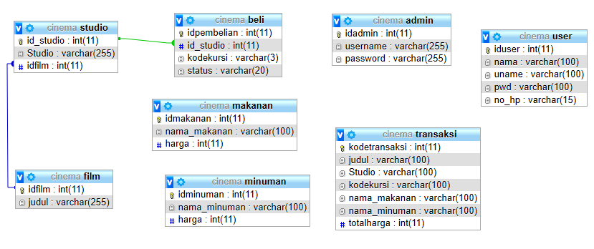

Berikut merupakan Desain database dari aplikasi kami yang sudah kami relasikan sehingga dalam melakukan pengolahan data lebih efektif. Kami membuat 8 tabel yang 3 diantaranya sudah kami relasikan yaitu tabel maskapai, tabel studio, tabel film, dan tabel beli lalu duanya hanya untuk kasir dan admin yaitu tabel user (user yang kami maksud ini adalah kasir) dan tabel admin

**DESAIN MOCKUP**

Dalam penerapan SDLC di bagian desain, tentu sebelum aplikasi diimplementasikan (tahap koding) maka dibuat desain interface itu dalam bentuk apapun bisa mockup atau yang lain. Disini kami membuat desain interface dengan mockup yang kami bagi menjadi 3 yaitu mockup form hanya untuk admin, mockup pembelian untuk kasir dan pembeli, dan mockup tampilan beranda,dan login. Mockup seperti ini :

1. Validasi dan beranda

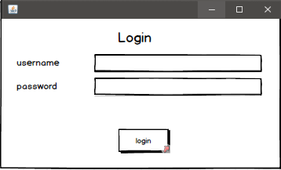 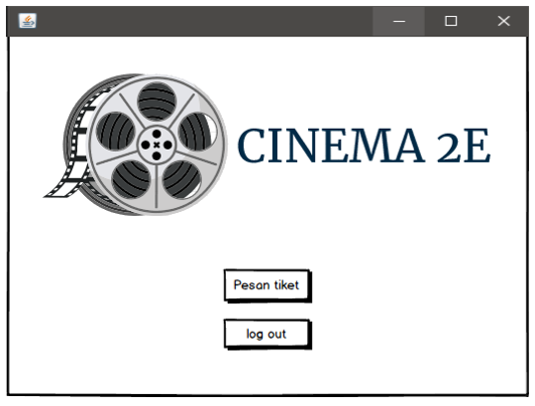

Mockup ini berisi beranda dan validasi dari sistem ini dimulai dari beranda awal untuk kasir dan admin melakukan login yang dimana akan ditampilkan jika ada pembeli yang ingin memesan tiket bioskop

1. Admin

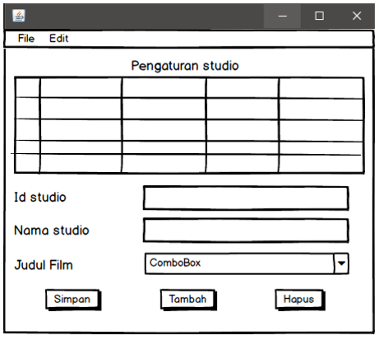 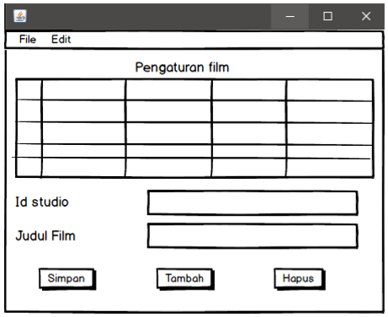

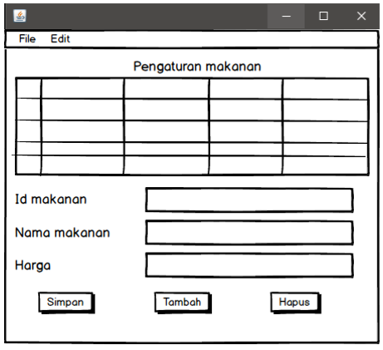 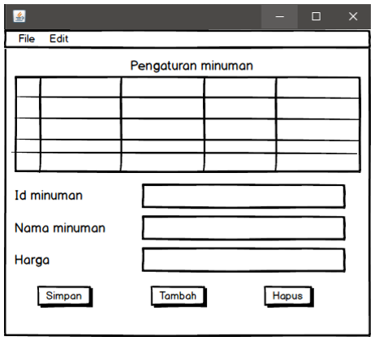

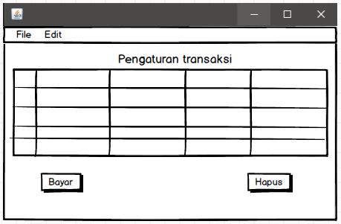

Ini merupakan mockup form yang disediakan hanya untuk admin kami membuat menjadi 5 yaitu pengaturan studio, film, makanan, minuman, dan transaksi yang dimana keempatnya fungsinya mengolah bisa untuk menambah, mengedit atau menghapus data sebelum data tersebut masuk ke database

1. Kasir dan Pembeli

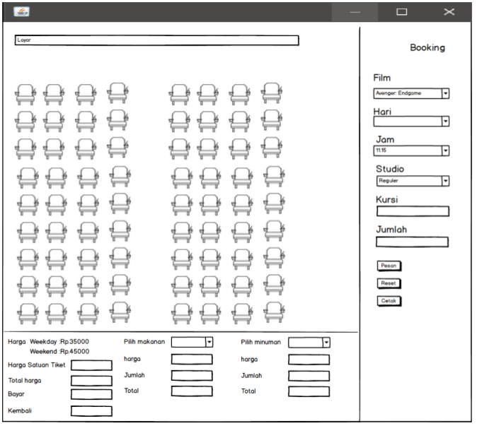

Tampilan mockup ini jika pembeli ingin memesan lalu memilih film, studio, hari, jam, Studio, memilih kode kursi, memesan makanan, memesan minuman, dan melakukan pembayaran

1. Tiket

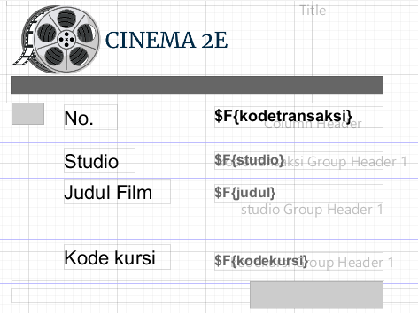

Ini merupakan mockup dari tiket bioskop jika pembeli berhasil memesan tiket bioskop maka kasir akan mencetak tiket sebelum memberikannya ke pembeli dan film tersebut dimulai

**IMPLEMENTASI**

**METODE IMPLEMENTASI**

Dalam tahap implementasi kami membuat aplikasi ini menggunakan Bahasa pemrograman JAVA dengan Text Editor dan IDE ialah Netbean. Di aplikasi ini kami menggunakan GUI (Graphical User Interface). Semakin kompleks implementasi yang dibuat maka akan semakin banyak pula jumlah sorce code yang dibuat. Kriteria source code yang baik menurut kami yaitu :

1. Format
2. Dokumentasi
3. Penggunaan #define
4. Konsisten dalam penulisan
5. Format

Berikanlah indentasi yang konsisten di dalam kode program untuk membuat hubungan yang jelas antara kode blok, kelas, fungsi, serta loop dari mana mereka berasal.

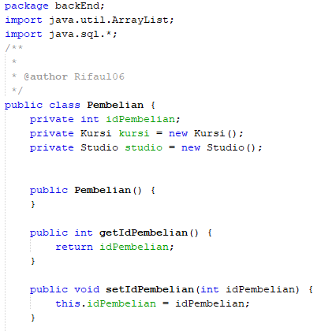

1. Dokumentasi

menulis komentar pada program saat Anda menulisnya. Namun, Anda sebaiknya tidak menulis komentar secara berlebihan ataupun terlalu sedikit serta tidak perlu bagi Anda menulis komentar untuk suatu baris program yang sudah jelas ataupun umum diketahui.

1. Penggunaan #define

Untuk mendefiniskan sesuatu nilai yang bernilai default, sebaiknya kita menggunakan #define. Hal itu lebih baik daripada kita menuliskannya secara manual ke beberapa bari program yang menggunakannya.

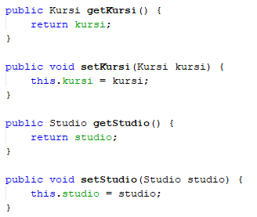

1. Konsisten dalam penulisan

dalam penamaan variabel, namespace case sensitive, dan ukuran agar mudah dipahami. Untuk penulisan namespace ada dua cara yaitu semua huruf pertama dari setiap kata dikapitalisasi kecuali kata pertama seperti kataSatu atau digunakan underscores (garis bawah)

**PENJELASAN IMPLEMENTASI**

Dalam implementasi kami membuat BackEnd dan FrontEnd demi memudahkan dalam pengodingan aplikasi ini.

1. BackEnd

Untuk BackEnd kami membuat DBHelper yang gunanya untuk mengkoneksikan ke database sehingga data kami dapat tersimpan di database dengan aman

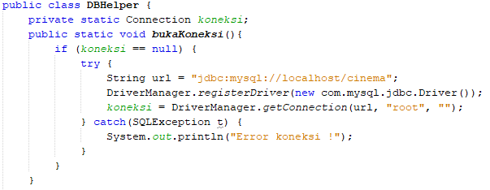

Lalu kami membuat BackEnd lagi dengan nama Film, Studio, kursi, makanan, minuman , pembelian, Studio, dan transaksi yang masing-masing memiliki kegunaan untuk saling berhubung untuk dibuat FrontEnd nya dan tentu saja masing-masing BackEnd sudah saling berelasi berdasarkan database yang sudah kami buat sebelumnya

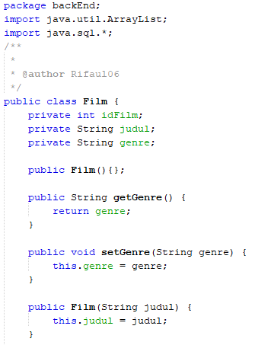 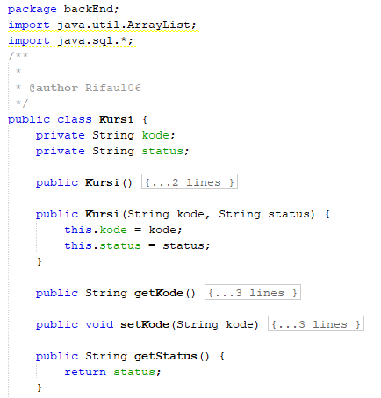

Tampilan BackEnd Lainnya :

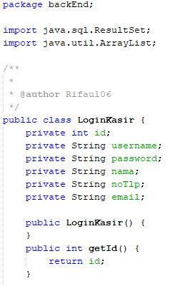 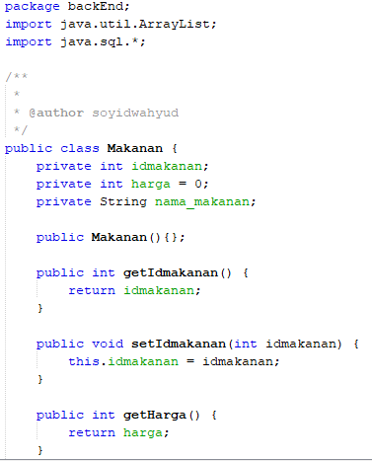

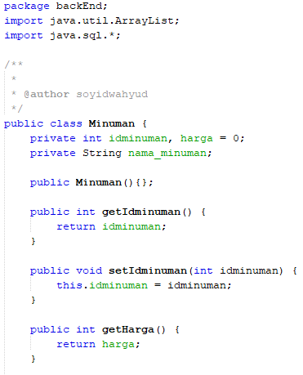 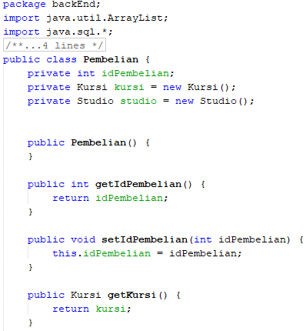

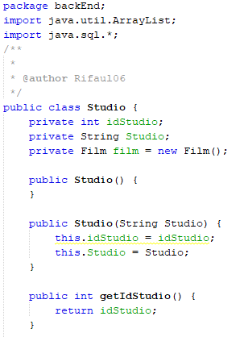 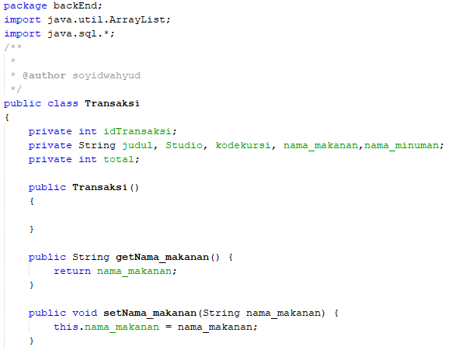

1. FrontEnd

Setelah pembuatan BackEnd maka kami membuat tampilan FrontEnd nya untuk dilihat oleh pembeli. Kami membuatnya melalui JFrame berdasarkan mockup yang sudah kami buat di desain Mockup

1. FrontEnd Validasi

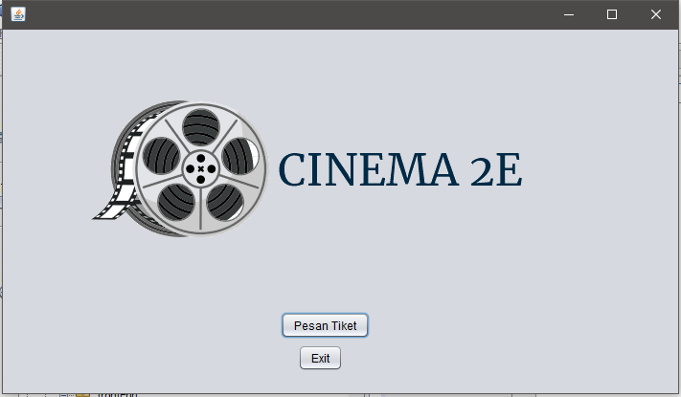 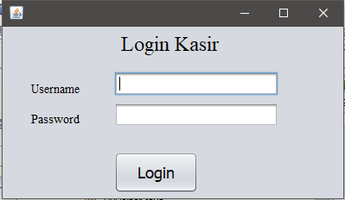

FrontEnd ini berisi beranda dan validasi dari sistem ini dimulai dari beranda awal untuk kasir dan admin melakukan login atau registrasi jika kasir belum terdaftar di database lalu ada tampilan beranda jika kasir sudah login yang dimana akan ditampilkan jika ada pembeli yang ingin memesan tiket bioskop.

1. FrontEnd Admin

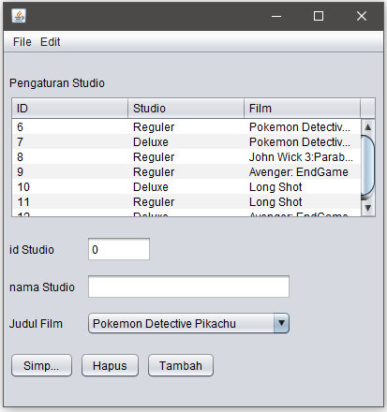 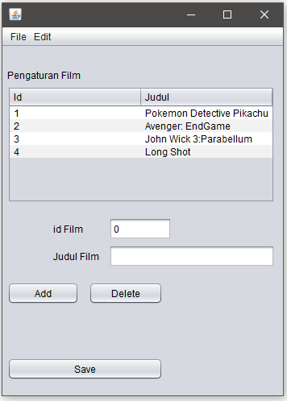

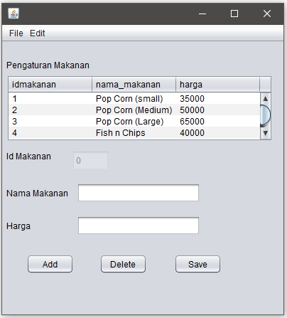 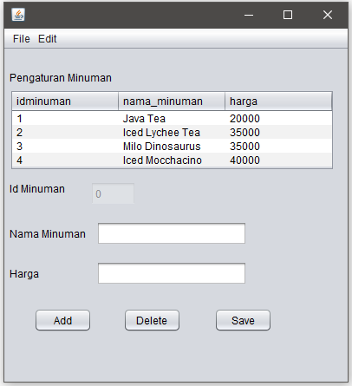

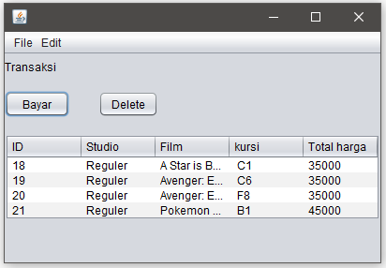

Ini merupakan FrontEnd form yang disediakan hanya untuk admin kami membuat menjadi 5 yaitu pengaturan studio, film, transaksi, makanan, dan minuman yang dimana keempatnya fungsinya mengolah bisa untuk menambah, mengedit atau menghapus data sebelum data tersebut masuk ke database

1. FrontEnd Kasir dan Pembeli

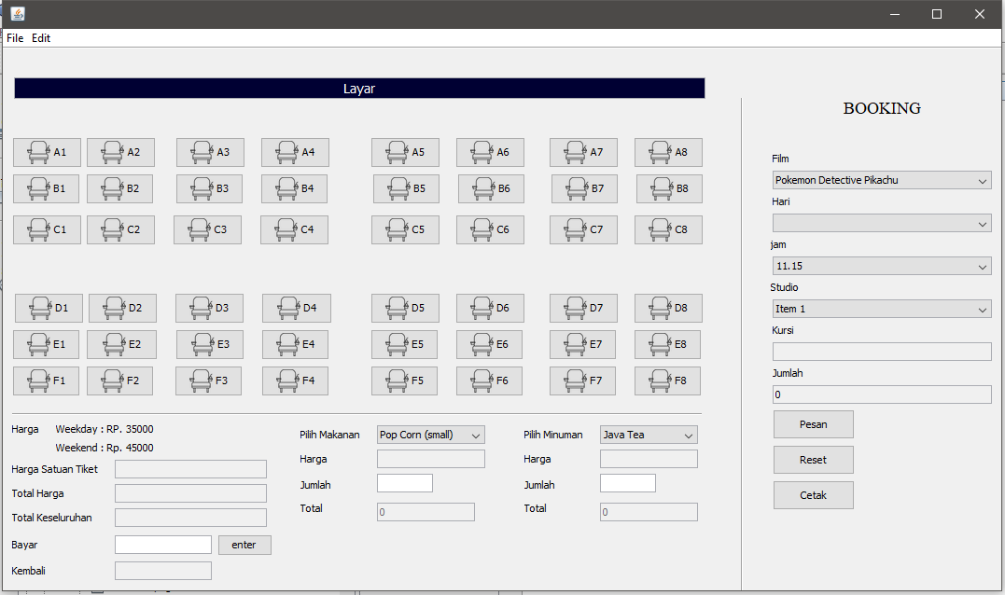

Tampilan frontend ini jika pembeli ingin memesan lalu memilih film, studio, hari, jam, Studio, memilih kode kursi, memesan makanan, memesan minuman, dan melakukan pembayaran

**JALANNYA PROGRAM**

Pertama dengan melakukan login sebagai kasir. Maka klik button login. Di menu login kita mengisi username dan password yang sudah ada di database

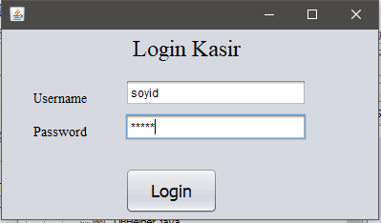

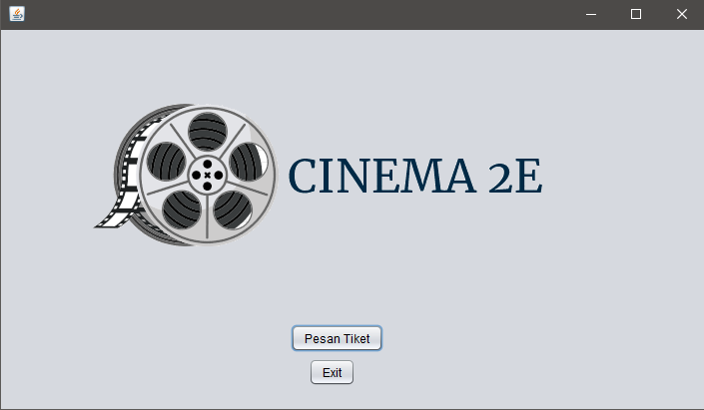

Setelah login maka akan muncul tampilan seperti ini. Maka jika ingin melakukan pemesanan maka klik button pesan tiket



Muncul tampilan pembelian maka kita ikuti langkah-langkahnya terlebih dahulu yaitu :

Disini sebagai contoh saya memesan film berjudul Avenger: Endgame yang tayang di hari sabtu dan mulai pukul 19.15 dengan tipe studio yang saya pesan adalah reguler

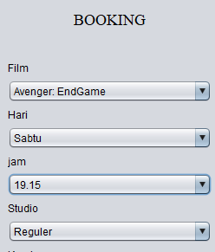

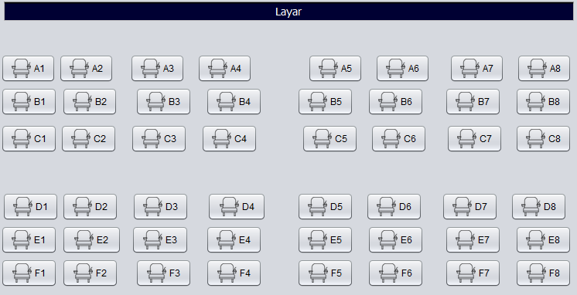

Lalu pembeli memilih kode kursi berdasarkan denah bioskop pada gambar di atas.

Tampilan ini muncul jika penonton lain sudah memesan setelah saya maka muncul notifikasi “Sudah dibooking”

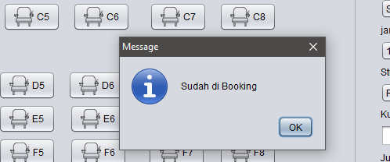

Saya memesan dua tiket, karena saya memesan dengan teman saya maka tampilan seperti ini :

Kursi yang tersedia ada dua yaitu E5 dan E6

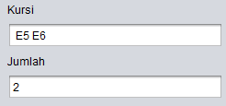

Harga satuan tiket Rp. 45000, karena saya memesan 2 maka total harga adalah Rp. 90000

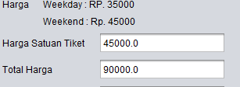

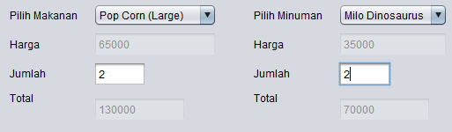

Ini tampilan untuk memesan makanan dan minuman, ada harga satuan dan karena saya menonton dengan teman saya maka harga satuannya di kali 2 maka harga totalnya muncul.

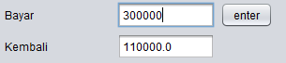

Bayar ini merupakan total dari harga tiket, harga makanan dan harga minuman. Jika sudah, maka klik pesan dan muncul tampilan “Booking Sukses!”

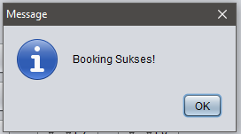

Setelah booking berhasil, maka kasir akan mencetak tiket bioskop untuk diberikan ke pembeli. Tampilan tiket bioskop adalah seperti berikut

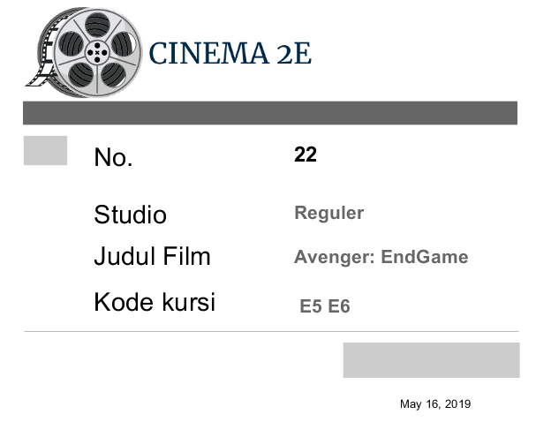

Untuk pengecekan apakah sudah disimpan di database apa belum, maka admin melihat di form transaksi dan setelah dilihat bahwa pemesan dengan kode kursi E5 dan , film Avenger: EndGame, dan tipe studio reguler sudah memiliki status book dengan total harga sesuai harga tiket dan tipe payment sesuai yang dipilih pembeli

